MAXON WX02 (Т)

Беспроводной передатчик видео сигнала по HDMI
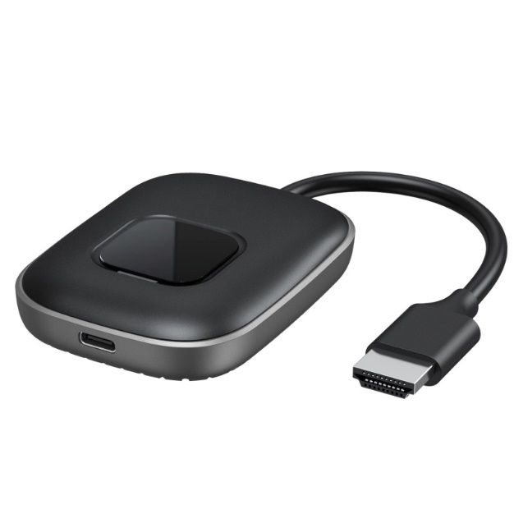
Это устройство способно транслировать видео сигнал с вашего компьютера на WINDOWS/macOS, а также поддерживает дублирование экрана на IOS (Airplay) и Android (Miracast). Отдаёт изображение на ресивер через HDMI подключенный в ваше устройство вывода, будто компьютер, телевизор, проектор и тд.

Функции и технические характеристики трансмиттера WX02-Т:
- Интерфейс подключения: HDMI
- Позволяет проецировать сигнал вашего компьютера или других устройств, на устройства отображения.
- Драйвер: Встроенный
- Рекомендуемая дальность ресивера от трансмиттера 50м.
- Разрешение: 1080Р

